**LAPORAN TUGAS**

**MATA KULIAH ALGORITMA DAN STRUKTUR DATA**

Dosen Pengampu : Triana Fatmawati, S.T, M.T

**PERTEMUAN - 8 - Stack**



**Nama : M. Zidna Billah Faza**

**NIM : 2341760030**

**Prodi : D-IV Sistem Informasi Bisnis**

**JURUSAN TEKNOLOGI INFORMASI**

**POLITEKNIK NEGERI MALANG**

**2024**

**Latihan 1**

1. Push(10): Stack = [10]



1. Push(6): Stack = [10, 6]

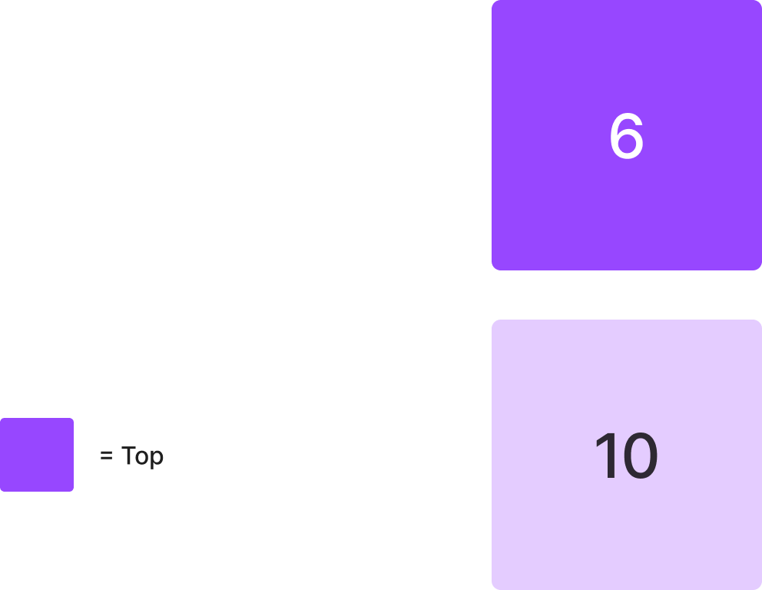

1. Pop(): Menghapus 6. Stack = [10]



1. Push(8): Stack = [10, 8]

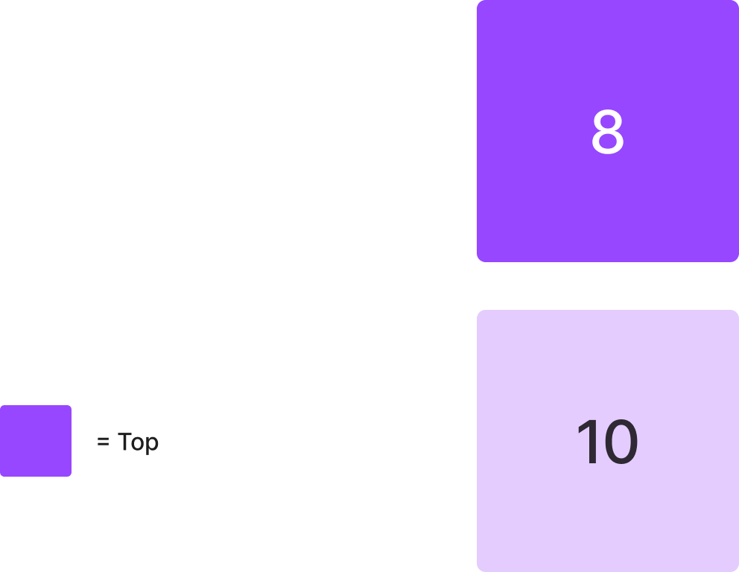

1. Push(2): Stack = [10, 8, 2]

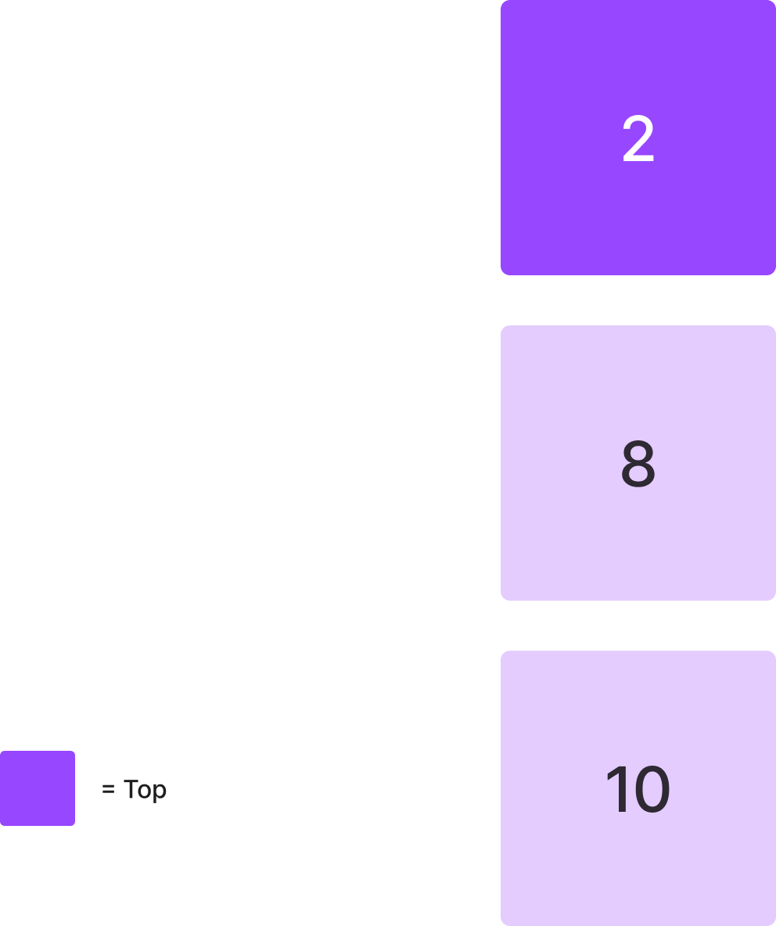

1. Pop(): Menghapus 2. Stack = [10, 8]



1. Pop(): Menghapus 8. Stack = [10]



1. Push(4): Stack = [10, 4]

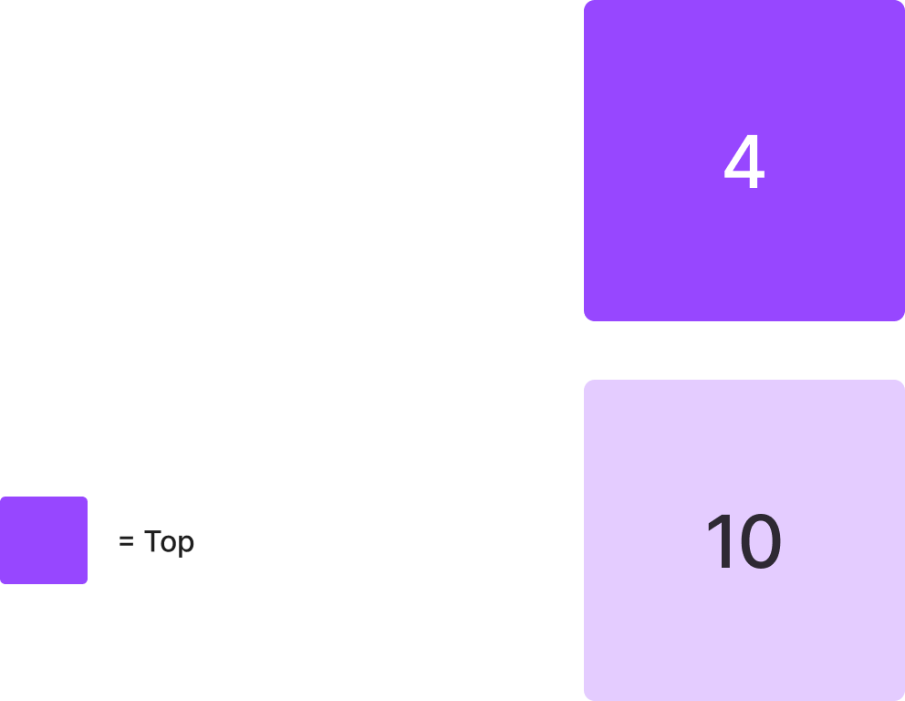

Nilai Top setelah langkah 8 adalah 4

**Latihan 2**

1. x + y / z - w

Ekspresi postfix: xyz/+w-

1. 28 / 2 % 7 + 12

Ekspresi postfix: 282/7%12+

1. 4 * (7 - 4 + 1) ^ 3

Ekspresi postfix: 74-1+3^*

Repository GitHub : <https://github.com/zidnafaz/Algoritma-Struktur-Data>